Luctor et emergo: hoe houden we dat vol?

Welke strategie voor de lange termijn kan Nederland volgens jullie het beste kiezen om de al sneller stijgende zeespiegel het hoofd te bieden?

Over de bovenstaande vraag ga je een infographic maken die hier een antwoord op geeft. Voordat je daarmee begint, krijg je eerst vier deelopdrachten om je op weg te helpen.

Opdracht 1. Al meer overstromingsgevaar in laag-Nederland: waarom?

Lees voor de beantwoording van deze geografisch verklarende vraag eerst de verwachtingen van de klimaatverandering van het IPCC voor Europa: (Europa warmt sneller op dan rest van wereld (IPCC) (unric.org) en maak dan het relatieschema dat geldt voor Nederland af m.b.v. de begrippen:

- Hogere zeespiegel
- Heviger buien
- Meer piekafvoeren
- Hoger debiet
- Meer neerslag (in de winter)
- Meer bedreiging kustverdediging
- Meer regen ipv sneeuwval in de Alpen
- Opstuwing rivierwater

Hoe leidt klimaatverandering tot al meer overstromingsgevaar in laag-Nederland?
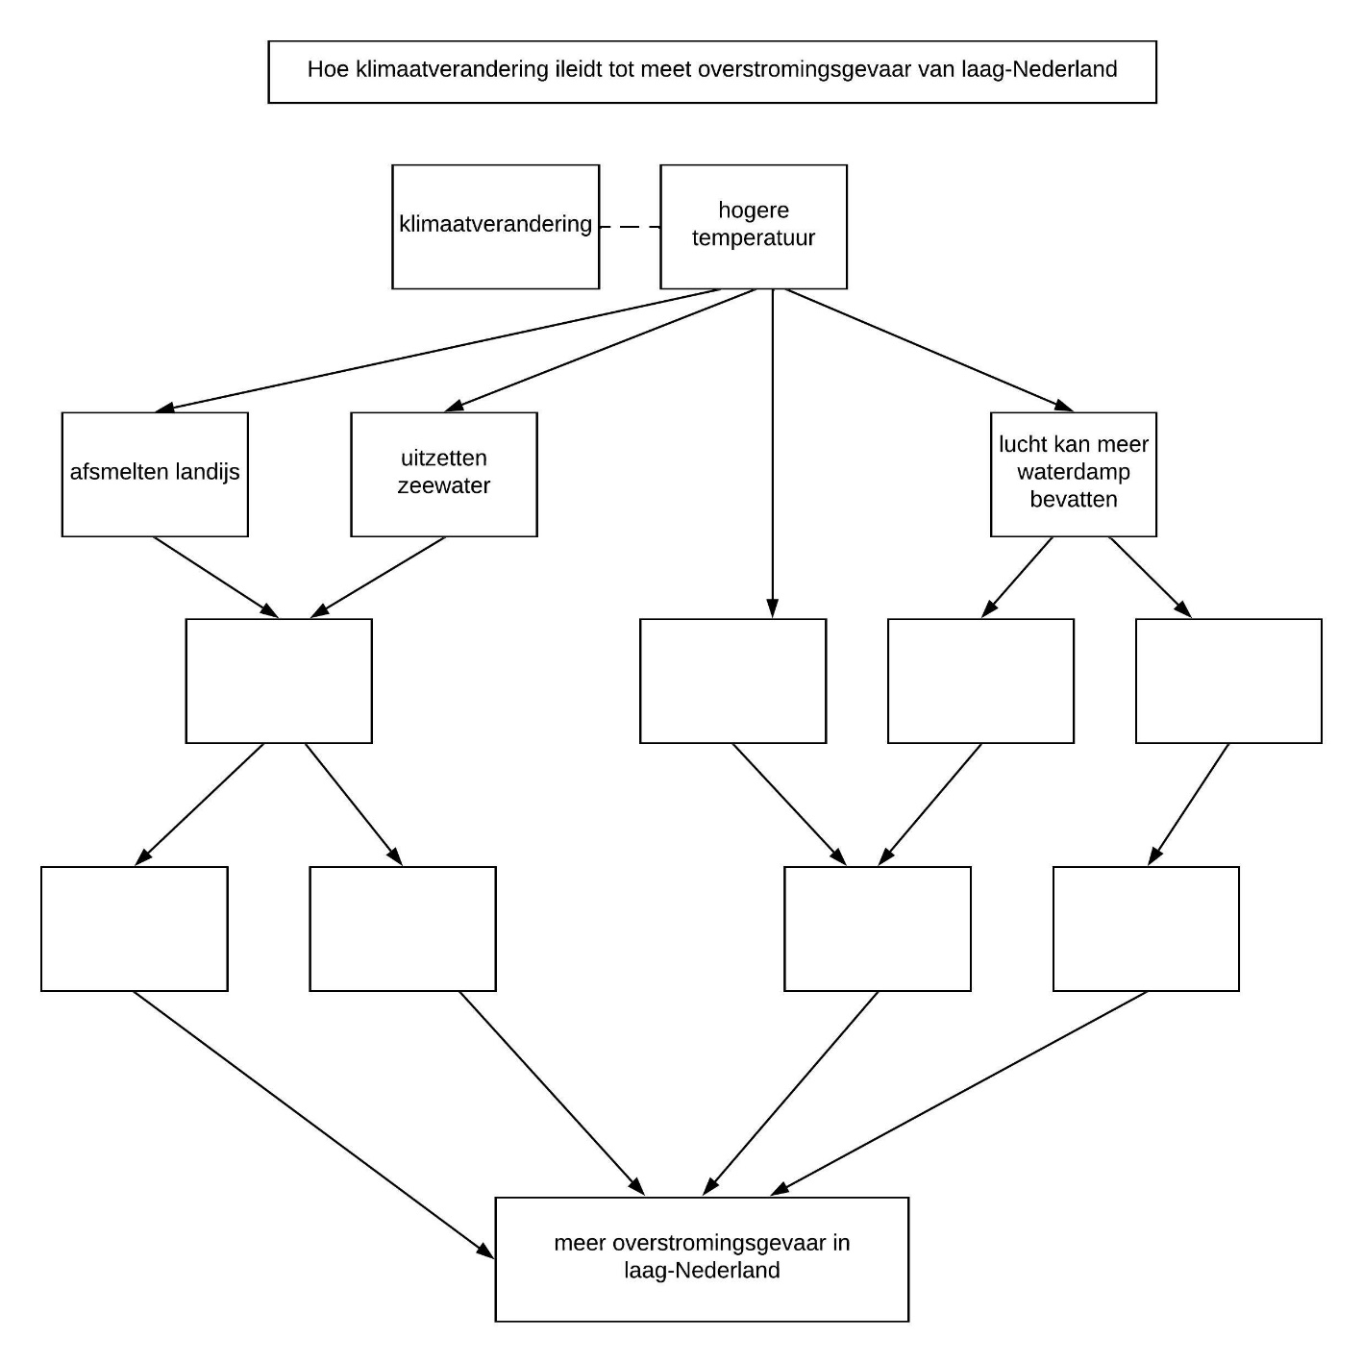
Hoe sterk gaat de zeespiegel stijgen deze eeuw?
Eerst wordt in de klas een filmpje getoond over de meest recente klimaatscenario’s van het KNMI. Een scenario is een toekomstverwachting die is gebaseerd op bepaalde aannames. Aan de hand van die aannames kun je dan berekenen wat er ons in te toekomst te wachten staat. Het KNMI gebruikt de meest recente klimaatgegevens die er zijn op mondiaal schaalniveau en op continentaal schaalniveau (Europa) en rekent die dan door voor Nederland. Een heel belangrijke aanname die hierin wordt gemakt is: hoe zal de mondiale CO²- uitstoot zich ontwikkelen deze eeuw. Omdat dat onzeker is, hoorde en zag je in het filmpje dat het KNMI meerdere scenario’s heeft gemaakt.

Wat denken jullie hoe de mondiale CO²-uitstoot zich deze eeuw zal ontwikkelen? Daarover gaan opdracht 2 en 3.
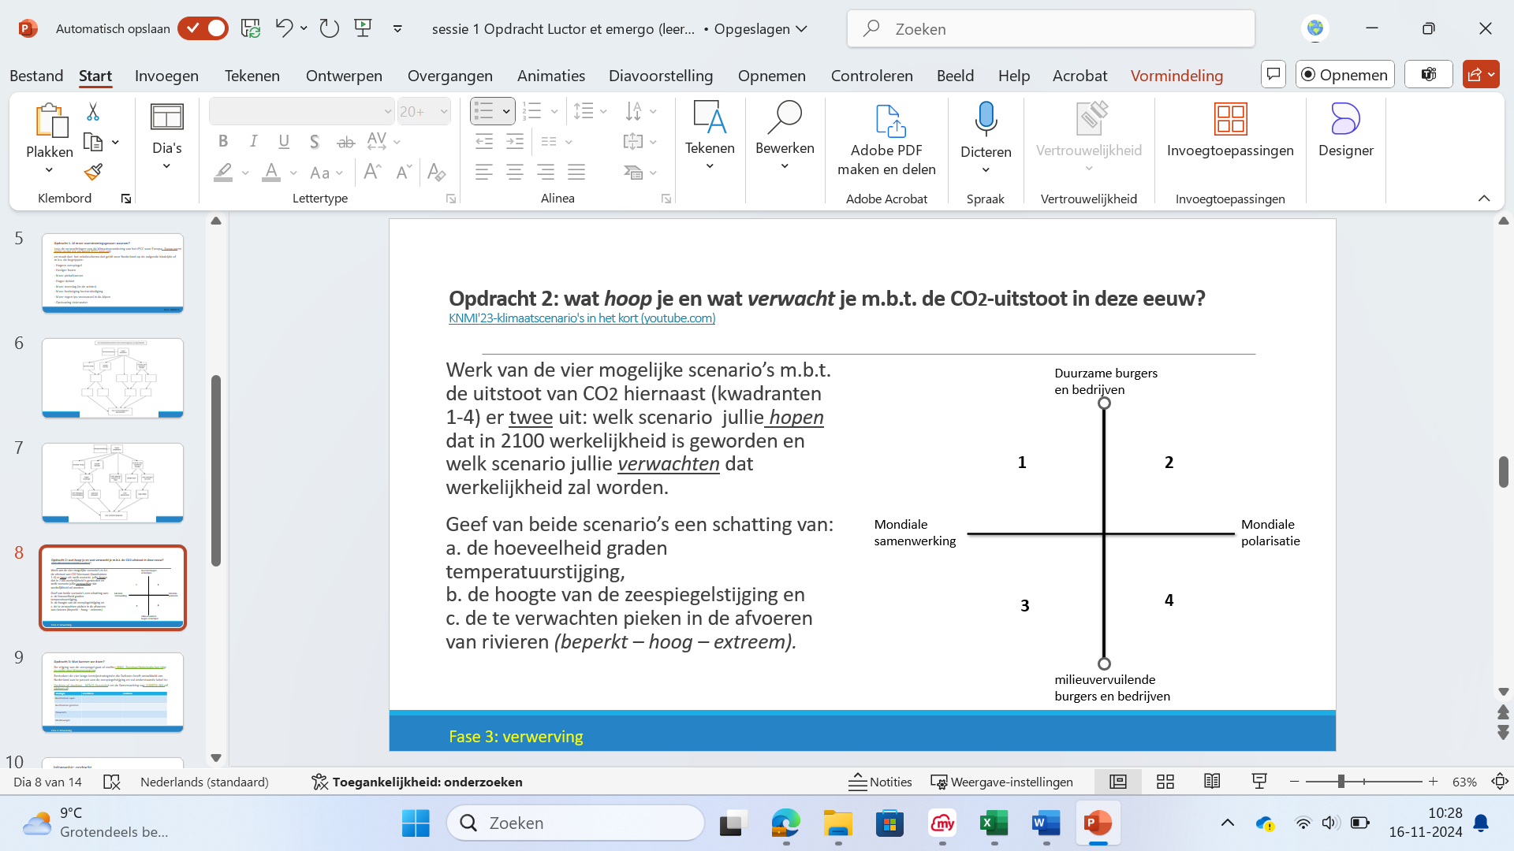

Opdracht 2
Werk van de vier mogelijke scenario’s m.b.t. de uitstoot van CO2 hiernaast (kwadranten 1-4) dat scenario uit waarvan jullie hopen dat dat in 2100 werkelijkheid is geworden (een geografisch waarderende vraag). Geef voor dit gewenste scenario een schatting van de hoeveelheid graden temperatuurstijging; b. de hoogte van de zeespiegelstijging; en c. de te verwachten pieken in de afvoeren van rivieren (beperkt – hoog – extreem).

Opdracht 3
Werk van de vier mogelijke scenario’s m.b.t. de uitstoot van CO2 hiernaast (kwadranten 1-4) dat scenario uit waarvan jullie verwachten dat dat in 2100 werkelijkheid is geworden (een geografisch voorspellende vraag). Geef voor dit gewenste scenario een schatting van de hoeveelheid graden temperatuurstijging; b. de hoogte van de zeespiegelstijging; en c. de te verwachten pieken in de afvoeren van rivieren (beperkt – hoog – extreem).

Opdracht 4
Wat gaan we doen tegen de zeespiegelstijging?
Lees eerste deze bron: KNMI - Zeespiegel Nederlandse kust stijgt nu sneller door klimaatverandering
Bestudeer vervolgens de vier lange termijnstrategieën die Deltares heeft ontwikkeld om Nederland aan te passen met behulp van deze bron Vechten of vluchten - NEMO Kennislink en de tabel S1 met de vier oplossingsrichtingen in deze bron: 11203724_004.pdf (deltares.nl)

Vul vervolgens deze tabel in.
strategie | Voordelen | Nadelen
Beschermen open
Beschermen gesloten
Zeewaarts
Meebewegen

Opdracht 5: Maak jullie infographic
Je bent nu toe aan het maken van de infograhic over de (geografisch oplossende) vraag:
Welke strategie voor de lange termijn kan Nederland volgens jullie het beste kiezen om de al sneller stijgende zeespiegel het hoofd te bieden?
Het antwoord werk je uit in een goede geografische infographic. Deze voldoet aan de volgende criteria:
- Gaat in op wat jullie verwachten m.b.t. de klimaatverandering tot 2100 en de zeespiegelstijging op langere termijn en waaróm jullie dit verwachten
- Maakt duidelijk, met behulp van (schets)kaarten
  - welke langetermijnstrategie jullie voorkeur heeft:
  - waarom deze strategie jullie voorkeur heeft
  - wat deze betekent voor de inrichting van Nederland nu al en in de toekomst
  - welke ruimtelijke knelpunten er liggen voor de uitvoering van deze strategie
- Is van de geavanceerde soort (two-levels deep), dus: data in de vorm van cijfers, grafieken, kaarten met toelichting etc.
- Bevat stevige tekstblokken in correct Nederlands met uitleg en onderbouwing en bronvermelding. Zie voor hulp bijv. de link hieronder.
- Is logisch opgebouwd
Tip: Hoe maak je een goede infographic? - Frankwatching

Opdracht 6: wat heb je geleerd?
- In ieder groepje noteert eerst ieder groepslid voor zichzelf
- welke kennis en inzichten jij zelf hebt opgedaan met betrekking tot dit onderwerp
- Hoe de samenwerking in de groep volgens jou is verlopen wat betreft:
  - De discussie over het kiezen van jullie langetermijnstrategie
  - De werkverdeling mbt het ontwerpen en maken van de infographic
  - Wat zou je de volgende keer anders willen zou willen doen wat betreft de samenwerking. Waarom?
- vervolgens wisselen jullie in de groep uit wat je hebt genoteerd en maken er een groepssamenvatting van. Die komt later in het klassengesprek aan de orde.

Opdracht 7: feedback op een infographic geven
- Bestudeer de infographic van een ander groepje en geef hun feedback m.b.v. de gegeven criteria. Gebruik daarvoor het format (op de volgende bladzijde).
- Stuur je beoordeling naar het betreffende groepje.

Feedbackschema
criterium | feedback
Two levels deep (dus geavanceerd, diepgravend)? Worden er kaarten gebruikt?
Verwachte klimaatverandering en zeespiegelstijging duidelijk weergegeven en goed onderbouwd ?
Gekozen strategie goed uitgelegd en onderbouwd?
Wordt er ingegaan op de inrichting van Nederland nu en in de toekomst en mogelijke knelpunten daarin?
Zijn de tekstblokken geschreven in correct Nederlands en is er een bronvermelding?
Is de infographic logisch opgebouwd?

Opdracht 8: En een land als Bangladesh?

Bangladesh is net als Nederland een land dat bedreigd wordt door zeespiegelstijging. Zou de door jou gekozen strategie ook voor Banglandesh kunnen werken? Beantwoord deze vraag aan de hand van de volgende stappen:

- Vergelijk Nederland en Bangladesh wat betreft bevolkingsdichtheid, ontwikkelingspeil, reliëf en relatieve ligging (ten opzichte van de zee en rivieren).
- In hoeverre is de door jullie gekozen langetermijnstrategie voor Laag-Nederland toepasbaar op Bangladesh? Licht je antwoord toe.
- Vind je dat Nederland eigenlijk verplicht is om Bangladesh financieel en/of technisch te helpen met hun strijd tegen de stijgende zeespiegel? Beargumenteer je antwoord. Geef daarbij aandacht aan argumenten voor en tegen en maak een afweging.
- Zou je zelf geld geven aan een project voor Bangladesh, mits je zou weten, dat het geld zeker voor de door jullie uitgewerkte langetermijnstrategie gebruikt zou worden?

